ИПП -10. Индивидуальный противохимический Пакет ИПП-10 представляет собой металлический баллон с крышкой-пробойником.

Характеристика пакета ИПП-10:

время приведения пакета в действие – 5-10 с;
продолжительность обработки – 1,5-2 мин;
масса пакета – 240 г;
объем дегазирующей рецептуры – 160 мл.
При заражении открытых участков кожи аэрозолем и каплями ОВ и их дегазации порядок проведения частичной специальной обработки с использованием ИПП-10 при надетом противогазе в момент применения противником ОВ следующий:

перевести пробойник в рабочее положение;
ударом по нему рукой вскрыть пакет и извлечь пробойник;
поочередно наливая в ладони небольшое количество рецептуры равномерно нанести ее на всю поверхность шеи, кистей рук и наружную поверхность лицевой части противогаза;
аналогично обработать воротник куртки (шинели), манжеты рукавов, захватывая наружную и внутреннюю поверхности ткани;
плотно закрыть пакет и сохранять его до повторного использования. Индивидуальные противохимические пакеты ИПП-8,9,10 не выпускаются уже более 20 лет. Вместо него на вооружение в Вооруженных Силах, МВД РФ, формированиях ГО и ЧС, принят Индивидуальный противохимический пакет ИПП-11.
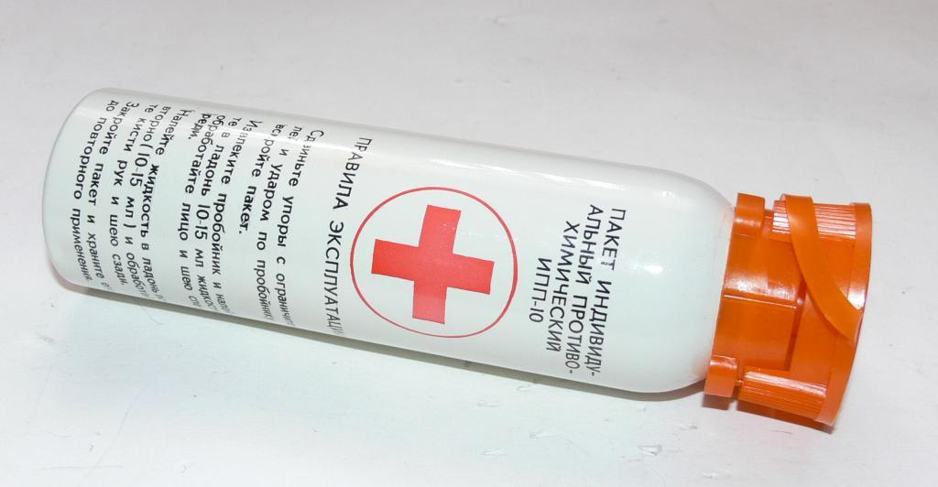

ИПП-11. Индивидуальный противохимический пакет ИПП-11 предназначен для защиты и дегазации открытых участков кожи человека от фосфороорганических ядовитых веществ. Является изделием одноразового использования в интервалах температур от –20 С до +40 С. ИПП представляет собой герметично заваренную оболочку из полимерного материала с вложенными в нее тампонами из нетканного материала, пропитанного по рецептуре «Ланглик». На швах оболочки имеются насечки для быстрого вскрытия пакета. При использовании следует взять пакет левой рукой, правой резким движением вскрыть его по насечке, достать тампон и равномерно обработать им открытые участки кожи (лицо, шею и кисти рук) и прилегающие к ним кромки одежды.
Преимущества: быстрота и полнота обработки кожного покрова, возможность дозированного использования, удобство обработки лица под лицевой частью противогаза, удаление части ОВ и продуктов дегазации тампоном; эффективная защита до 6 часов; бактерицидность; заживление мелких ран и порезов; лечение термических и химических ожогов.
